Progettazione PCTO della scuola

Anno Scolastico 2021/22

PREMESSA

I Percorsi per le Competenze Trasversali e per l’Orientamento (PCTO) permettono agli studenti di integrare la dimensione curriculare, esperienziale e orientativa in contesto per acquisire conoscenze, abilità, atteggiamenti e competenze “utili a cogliere le opportunità che si presentano in previsione dei cambiamenti della società e del mondo del lavoro” e per “agire o reagire a idee, persone e situazioni”.
I PCTO promuovono le competenze trasversali che si esercitano a scuola e attraverso “periodi di apprendimento in contesto esperienziale”. La finalità è quella di valorizzare interessi, vocazioni e stili di apprendimento per facilitare la partecipazione attiva, autonoma e responsabile dello studente in contesti sempre più complessi e in costante trasformazione.
La progettazione di PCTO, dunque, deve prevedere, in modalità integrata ed unitaria, la dimensione curriculare, esperienziale e orientativa, deve contenere le attività e i compiti che permettono di conseguire i risultati attesi e deve individuare le competenze imprescindibili che permettono all’individuo di inserirsi con successo nel mondo del lavoro, della formazione universitaria e della società civile.
I PCTO ereditano la pratica dell’Alternanza Scuola Lavoro (Legge 53/2003, D. Lgs 77/2005, D. Lgs 22/2008, DPR 87/2010 e Legge 107/2015) e sono esplicitati nelle Linee guida (Legge 30.12.2018 n. 145 e D.M. n. 774 del 2019) che tengono conto delle politiche attive e dei programmi dell’Unione europea (Quadro europeo delle qualificazioni - maggio 2017, Nuova Agenda di competenze per l’Europa - giugno 2016, Raccomandazione del Consiglio europeo - 22 maggio 2018. Si consideri, ad integrazione, l’Atlante del lavoro e delle qualificazioni realizzato dall’INAPP – D. Lgs. n.13 del 16 gennaio 2013).

STRUTTURA DEI PCTO E AZIONI

Per rispondere a richieste normative e di gestione, la scuola ha individuato la seguente organizzazione che prevede un totale di 260 ore di PCTO:

Classi 3^ | Classi 4^ | Classi 5^
ORGANIZZAZIONE
Azienda  NO | Azienda  120 ore stage in azienda  (dal 30.05.22 al 17.06.22.  Sono, inoltre, erogati percorsi specifici da effettuare nelle date comprese dal 30.05.22 al 16.09.22. Essi possono sintetizzare in un’unica soluzione le ore destinate al PCTO di 4^ e 5^)  3 settimane a Giugno | Azienda  80 ore stage in azienda  (dal 05.09.22 al 16.09.22. A ragione di alcuni percorsi specifici erogati in 4^, alcuni studenti possono aver già concluso le attività di PCTO )  2 settimane a Settembre
Scuola  20 ore  - sviluppo di argomenti specifici in tema di cultura tecnica e scientifica  - sviluppo di temi concernenti le competenze chiave europee  - visite in azienda  - incontri con aziende e professionisti del settore  - incontri di orientamento  - formazione specifica in tema di Sicurezza | Scuola  20 ore  - sviluppo di argomenti specifici in tema di cultura tecnica e scientifica  - sviluppo di temi concernenti le competenze chiave europee  - visite in azienda  - incontri con aziende e professionisti del settore  - incontri di orientamento professionale e universitario  - project work sviluppati con aziende nell’ottica della co-progettazione | Scuola  20 ore  - sviluppo di argomenti specifici in tema di cultura tecnica e scientifica  - sviluppo di temi concernenti le competenze chiave europee  - visite in azienda  - incontri con aziende e professionisti del settore  - incontri di orientamento professionale, universitario e ITS  - project work sviluppati con aziende nell’ottica della co-progettazione
VALUTAZIONE
Il C.d.C. valuta la Sicurezza (8/12 ore in relazione agli indirizzi) e le azioni erogate in termini di traguardi di competenza (valutazioni curriculari/disciplinari - entro il mese di Maggio) | Il C.d.C. valuta le azioni erogate in termini di traguardi di competenza (valutazioni curriculari/disciplinari - entro il mese di Maggio).  Il C.d.C. valuta la prova esperta di PCTO. | Il C.d.C. valuta l’esperienza di stage e la relazione tecnica (entro il mese di Novembre).  Il C.d.C. valuta le azioni erogate in termini di traguardi di competenza ed elabora la Certificazione delle competenze (entro il mese di Maggio).
TEMPI
Totale 20 ore | Totale 140 ore | Totale 100 ore
E’ compito del C.d.C. deliberare il piano annuale delle attività che definisce le azioni, i tempi e i metodi, in coerenza con quanto progettato dalla scuola nelle sedi istituzionali.
La gestione dei contenuti deve focalizzarsi sull’integrazione tra i nuclei fondanti dell’insegnamento e le soft skills ritenute fondamentali (perché dotate di trasferibilità in compiti e ambienti diversificati) al fine di permettere “al cittadino di agire consapevolmente nel contesto e di saper affrontare le sfide poste da modelli organizzativi sempre più digitalizzati e interconnessi”. Le metodologie con cui erogare percorsi di formazione e sviluppo di temi specifici devono privilegiare la partecipazione attiva dello studente per consentire risultati di apprendimento che valorizzano la dimensione esperienziale e la ricerca in autonomia e responsabilità.
E’ previsto l’intervento di esperti sia ai fini di una reale co-progettazione dei percorsi sia per gestire attività di collaborazione con il territorio.
In merito ai percorsi realizzati in strutture ospitanti, l’istituto sottoscrive la convenzione, il patto formativo e il progetto dedicato per poter co-progettare e valutare le competenze acquisite dallo studente.
Le proroghe dello stage non sono concesse.

UTILIZZO DEL GESTIONALE “Scuola e Territorio”

Classe 2^

Il Coordinatore di classe verifica in itinere che sia stata erogata e registrata in “Scuola e Territorio” la formazione Sicurezza generale per un totale di 4 ore.
La registrazione delle ore avviene firmando nel Registro “Alternanza - Sicurezza”.
Poiché le aziende richiedono all’Ufficio di competenza l’attestato (anche a distanza di anni), il Coordinatore è invitato a verificare l’esatto conteggio di 4 ore per ogni studente (togliere ore di verifica, ripetizione di argomenti … perché devono risultare solo 4 ore).

Classe 3^

Il Coordinatore di classe verifica in itinere che sia stata erogata e registrata in “Scuola e Territorio” la formazione Sicurezza specifica per un totale di 8/12 ore in relazione agli indirizzi di studio.
La registrazione delle ore avviene solo firmando nel Registro “Alternanza - Sicurezza Specifica”.
La formazione è condizione per permettere allo studente di accedere allo stage in azienda in classe 4^.
Anche in questo caso, come in classe 2^, dato che le aziende richiedono all’Ufficio di competenza l’attestato (anche a distanza di anni), il Coordinatore è invitato a verificare l’esatto conteggio di 8/12 ore (togliere ore di verifica, ripetizione di argomenti … perché devono risultare solo 8/12 ore).

Per procedere alla registrazione della valutazione del C.d.C. in tema di Sicurezza specifica, in “Scuola e territorio” è stato abilitato il Coordinatore.
Si chiede di procedere seguendo il percorso descritto:
“Scuola e territorio” - “Mondo Educazione” - studenti in PCTO – seleziona anno 2021/22, indirizzo, anno corso 3^ - Valutazione progetto (del C.d.C.) – FOCUS - spuntare il livello raggiunto dallo studente ed inserire poi le valutazioni numeriche (compilare secondo consequenzialità immagini).

Step 1
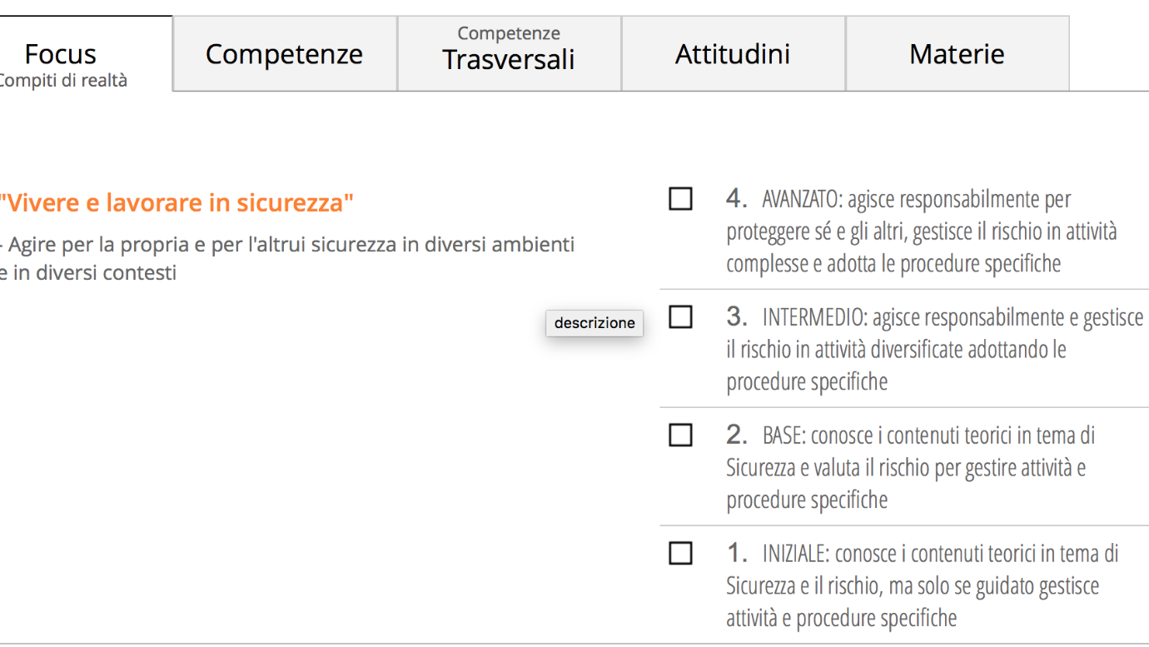

Step 2
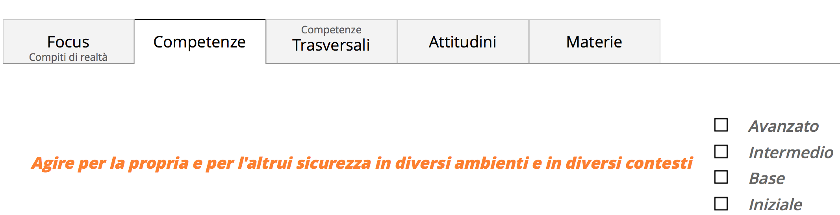

Step 3
Verificare se la materia inserita è corretta (eventualmente chiedere la modifica al responsabile PCTO)
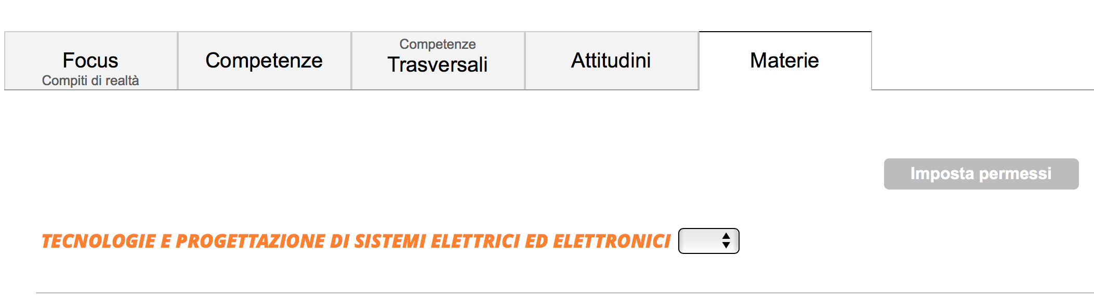

Classe 4^

In classe 4^ è necessario procedere alla registrazione della prova esperta PCTO.
Per questa operazione è stato abilitato il Coordinatore di classe.
Si chiede di procedere seguendo il percorso descritto:
“Scuola e territorio” - “Mondo Educazione” - studenti in PCTO – seleziona anno 2021/22, indirizzo, anno corso 4^ - Valutazione progetto (del C.d.C.) – FOCUS – Prova esperta – spuntare il livello raggiunto dallo studente ed inserire poi le valutazioni numeriche (compilare secondo consequenzialità immagini):

Step 1

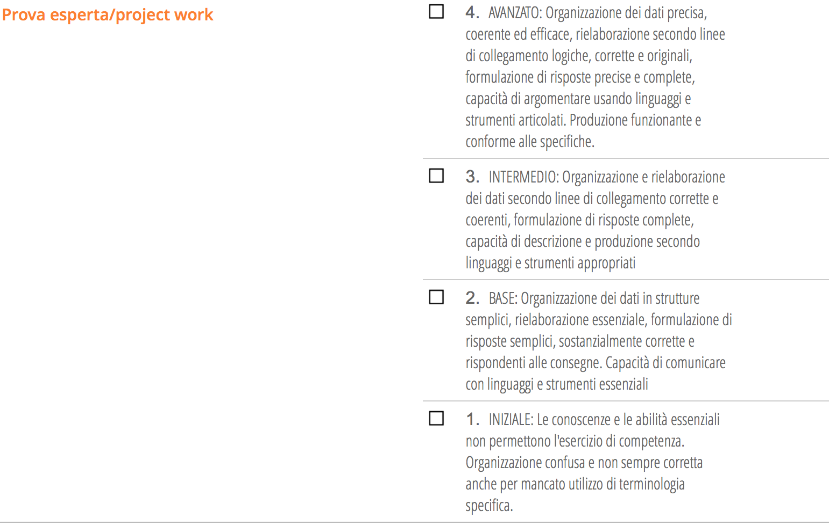
Step 2

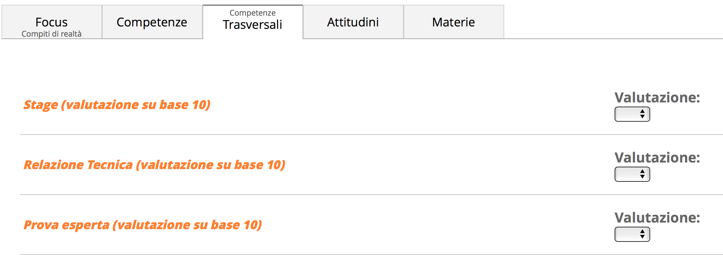

Step 3
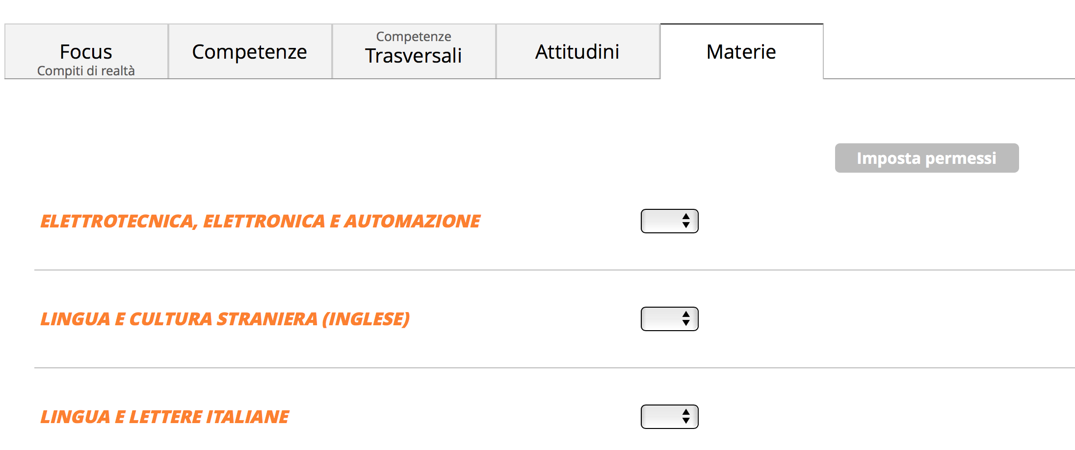

Classe 5^

Il C.d.C. valuta l’esperienza di stage (sulla base degli esti dei questionari del tutor scolastico ed aziendale) e la relazione tecnica (entrambi entro il mese di Novembre).
Sono abilitati i tutor scolastici e il Coordinatore di classe.
Si chiede di procedere seguendo il percorso descritto:
“Scuola e territorio” - “Mondo Educazione” - studenti in PCTO – seleziona anno 2022/23, indirizzo, anno corso 5^ - Valutazione progetto (del C.d.C.) – FOCUS – Stage – spuntare il livello raggiunto dallo studente ed inserire poi le valutazioni numeriche (compilare secondo consequenzialità immagini) e poi FOCUS – Relazione Tecnica - spuntare il livello raggiunto dallo studente ed inserire poi le valutazioni numeriche:

Step 1

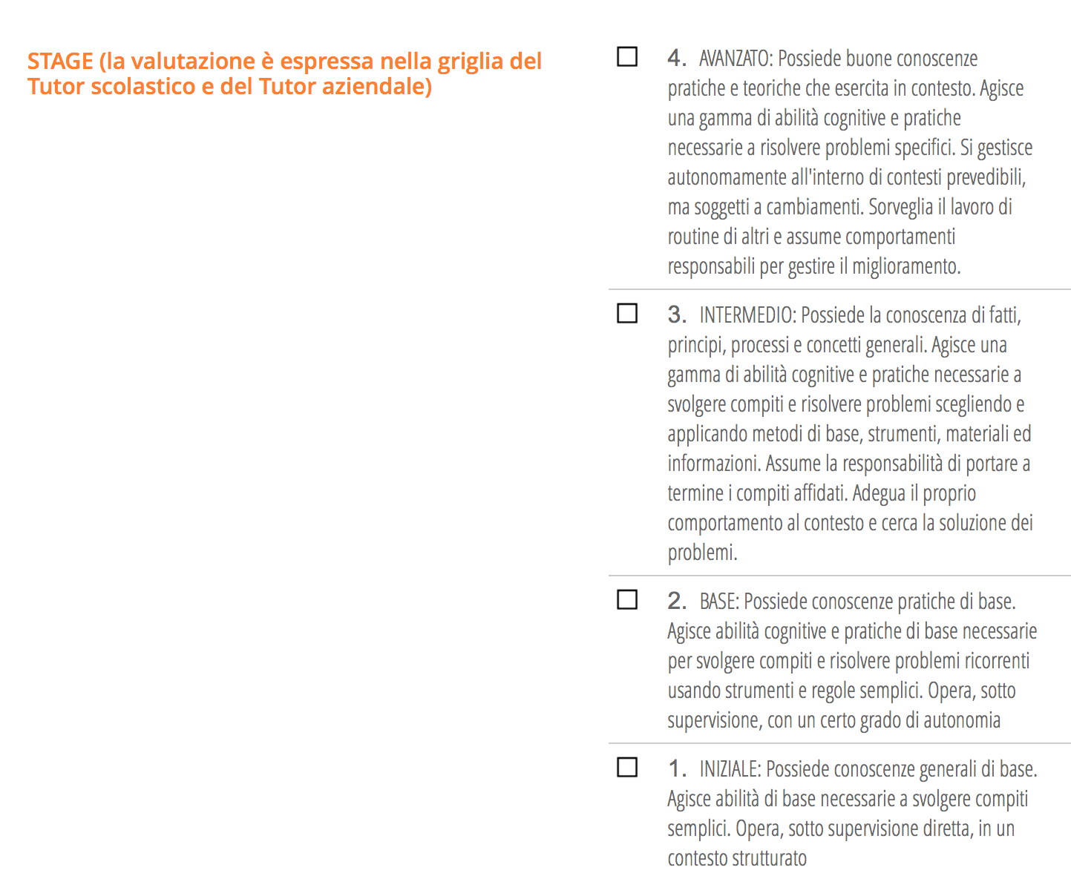

Step 2

Step 3

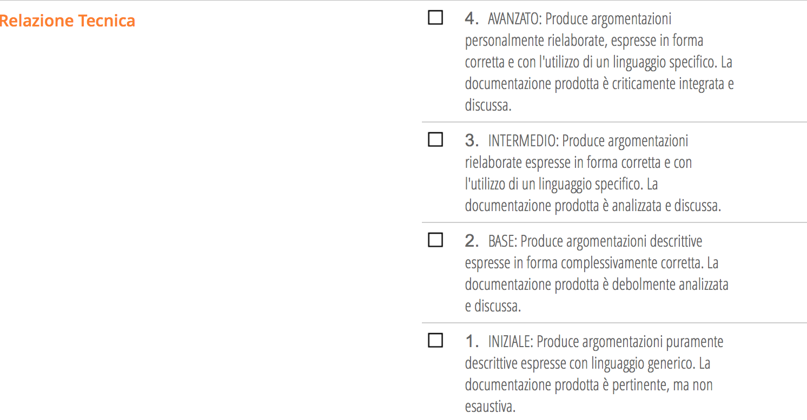

Step 4

Step 5

A conclusione del percorso, in 5^, è elaborata la Certificazione delle competenze (mese di maggio).

Step 1

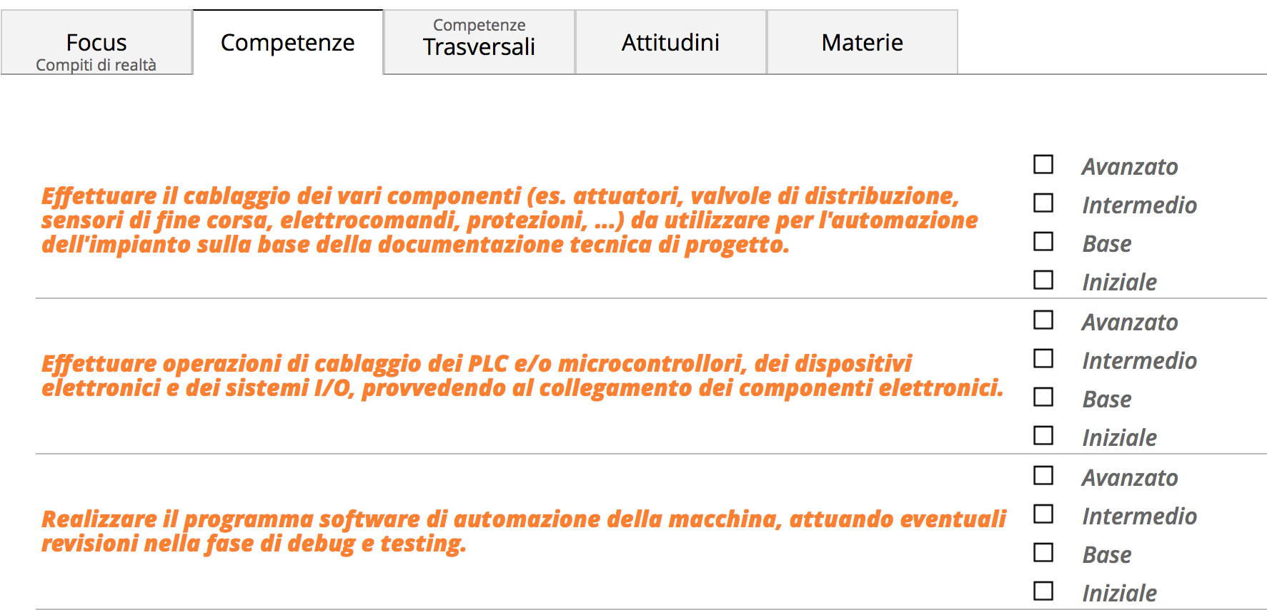

Step 2

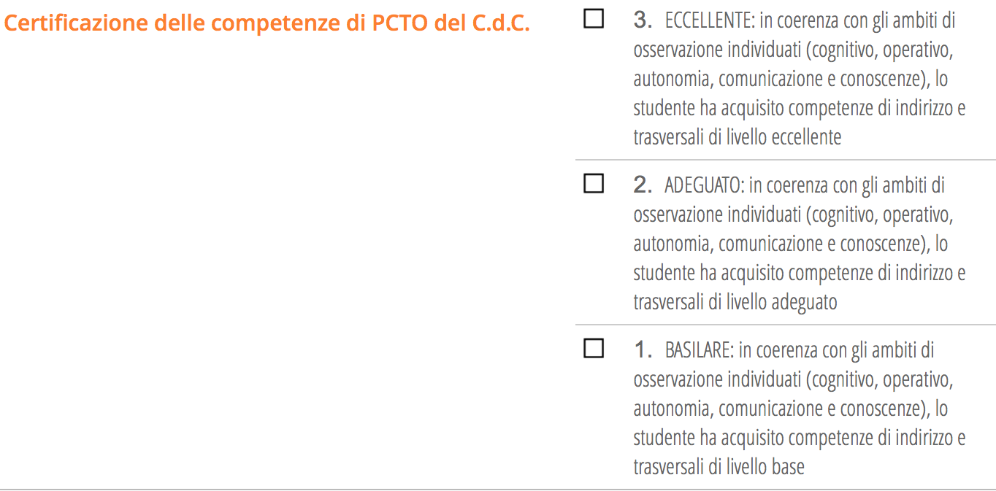

A seguire, il C.d.C. compilerà in cartaceo la certificazione delle competenze PCTO dello studente.

In merito ai percorsi PCTO - stage da realizzarsi in 4^ e 5^, l’Ufficio di competenza ha inserito in “Scuola e Territorio” tutta la documentazione utile (progetto, convenzione, patto formativo …) per procedere agli abbinamenti.

Non sono concesse proroghe allo stage aziendale a conclusione del percorso in classe 4^.

In tema di stage si ribadiscono i compiti delle figure coinvolte:

- TUTOR SCOLASTICO
All’interno del Consiglio di Classe pianifica e progetta in collaborazione con l’azienda ospitante le attività per lo studente e si attiene alle procedure che gli organi competenti della scuola hanno deliberato (dagli abbinamenti ai contatti con l’azienda tutor, dalla visita in azienda alla rendicontazione delle attività e al controllo finale della documentazione registrata). Il C.d.C. individua al suo interno al massimo 2 docenti tutor scolastico che hanno, rispettivamente, responsabilità sull’intera procedura.
Il Tutor è responsabile delle seguenti attività:
- entrare in “Scuola e Territorio” - Mondo Educazione - Attività tutor - inserire Evento (luogo, data …) relativamente a:
- partecipazione alle riunioni della commissione PCTO (le ore dovranno coincidere con la dichiarazione del Responsabile PCTO che documenta la presenza del docente all’incontro)
- gestione di progetti specifici approvati (vedi Scheda attività specifica)
- ore utilizzate per gestire i contatti con le aziende, le attività di pianificazione e controllo della documentazione (verranno riconosciute a consuntivo fino ad un max di 40 ore per classe). La compilazione a sistema dovrà essere fatta entro il 15.10.2022
- attività di tutoraggio (verranno riconosciute 3 ore per ogni visita aziendale effettuata. Il rimborso delle spese di benzina non è consentito dalla norma, pertanto il compenso riconosciuto per l’attività di tutoraggio intende coprire anche le spese sostenute dal docente. Resta valida la possibilità di usare l'autovettura dell'Istituto).

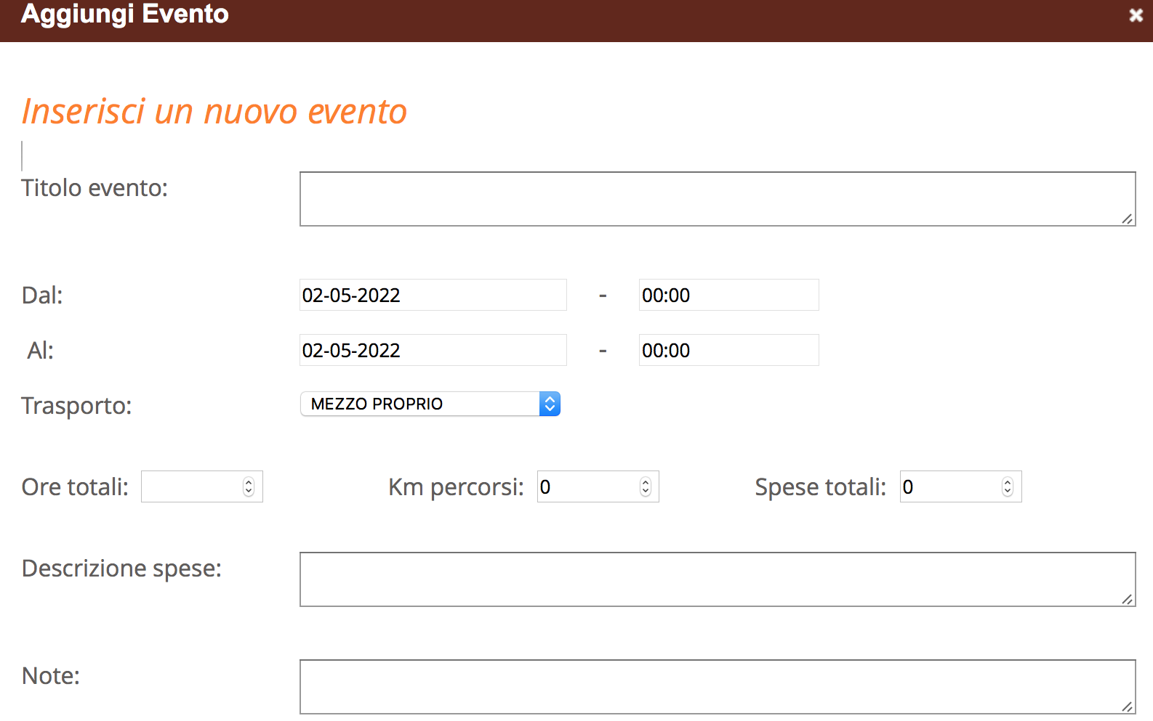

- valutazione dello studente in stage: entrare in “Scuola e Territorio” – Mondo Educazione – studenti in PCTO – studente da valutare - Valutazione tutor scolastico/compilare il questionario
- validazione dell’attività dello studente: entrare in “Scuola e Territorio” – Studenti in PCTO – Diario di bordo dello studente di interesse – Vista attività/validazione. La validazione deve essere fatta dopo quella del tutor aziendale
- compilare in cartaceo la scheda Valutazione fornitori di stage PCTO (documento in sito).

La documentazione richiesta dovrà essere compilata entro il 15.10.2022

- TUTOR AZIENDALE
E’ invitato a compiere le seguenti azioni:
- valutazione dello studente in stage: entrare in “Scuola e Territorio” – Mondo Educazione – studenti in PCTO – studente da valutare - Valutazione tutor aziendale/compilare il questionario (i questionari del tutor aziendale sono diversificati per indirizzo)
- validazione dell’attività dello studente: entrare in “Scuola e Territorio” – Studenti in PCTO – Diario di bordo dello studente di interesse – Vista attività/validazione.
In caso di ritardo della compilazione, è possibile che il tutor scolastico, sentito il tutor aziendale, compili la valutazione dello studente.

- STUDENTE
E’ tenuto a compiere le seguenti azioni:
- registrare le presenze nel Diario di bordo: entrare in “Scuola e Territorio” – studente - Diario di bordo – aggiungi una giornata di diario e i dati richiesti. L’attività sarà validata dal tutor aziendale e poi da quello scolastico. Si raccomanda un’attenta compilazione perché i dati potranno ritornare utili ai fini della stesura della relazione tecnica in 5^
- per accedere alle funzioni del Diario di Bordo lo studente deve entrare con le sue credenziali . Nel caso in cui siano state smarrite è possibile richiederle a didattica@barsanti.edu.it

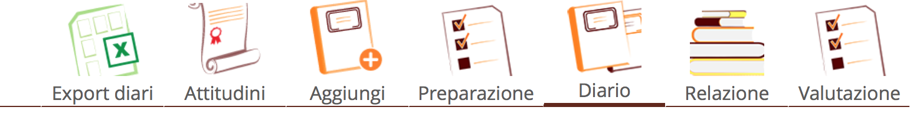

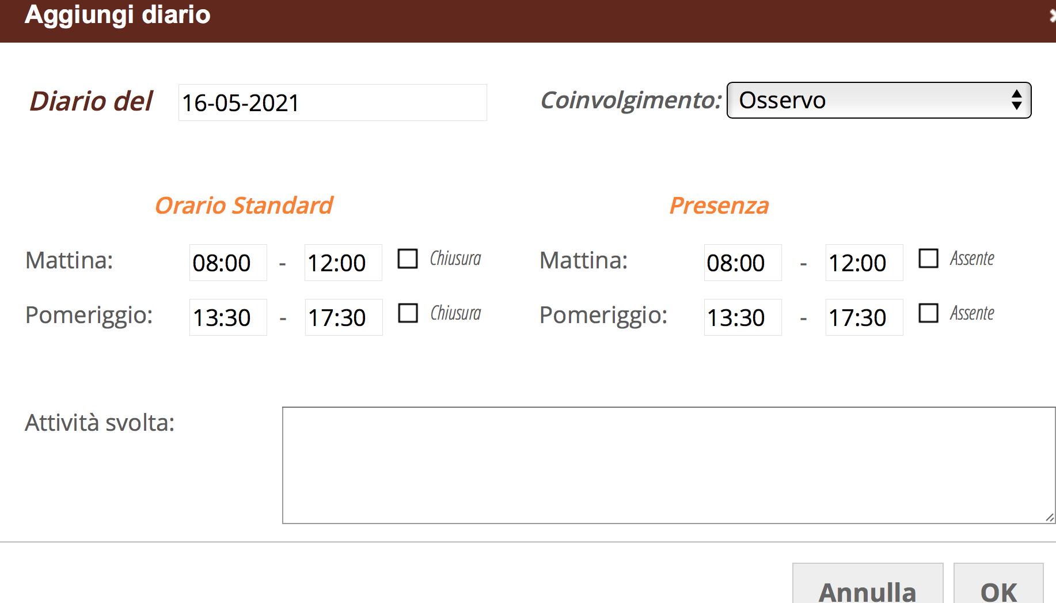

- valutazione dell’esperienza: entrare in “Scuola e Territorio” – Diari di bordo – Valutazione – procedere alla compilazione del Questionario finale – salvare la compilazione.

- CONSIGLIO DI CLASSE
Il C.d.C. è tenuto a compiere le seguenti azioni:
- registrare la valutazione in tema di Sicurezza in 3^
- registrare la valutazione della prova esperta in 4^
- registrare la valutazione dello stage e della relazione tecnica in 5^
- valutare il livello di competenza raggiunto dallo studente nel triennio PCTO
- elaborare la Certificazione delle competenze di PCTO a conclusione della classe 5^.
Il percorso è stato descritto in precedenza.

Tutti i documenti sono presenti nel sito della scuola.
Il controllo di tutte le azioni descritte e la validazione sono esclusiva responsabilità della funzione docente.
Le progettazioni, l’Istruzione secondo SGQ ISO 9001:2015 e la modulistica d’Istituto sono parte integranti del documento.

IL DIRIGENTE SCOLASTICO
Francesco Daniele Laterza

